附件1

关于包头华鑫隆新材料有限公司
电解铝建设项目产能置换方案

建设项目情况
企业名称 |  | 建设地点 | 主体设备名称、型号及数量 | 核定产能（万吨） | 拟开工  时间 | 拟投产  时间 | 已完成置换的产能
包头华鑫隆新材料有限公司项目 |  | 包头铝业产业园区（包头市东河区） | 500KA×73 | 10 | 2019年  4月 | 2020年  5月 | 无
退出产能情况
序号 | 省（区、市） | 企业名称 | 主体设备名称、型号及数量 | 核定产能（万吨） | 启动拆除时间 | 拆除到  位时间 | 备注
1 | 贵州省 | 遵义玉隆铝业有限公司 | 240KA×180 | 10 | 2018年 | 2018年底
合计 | -- | -- | -- | 10 | -- | -- | --

附件2
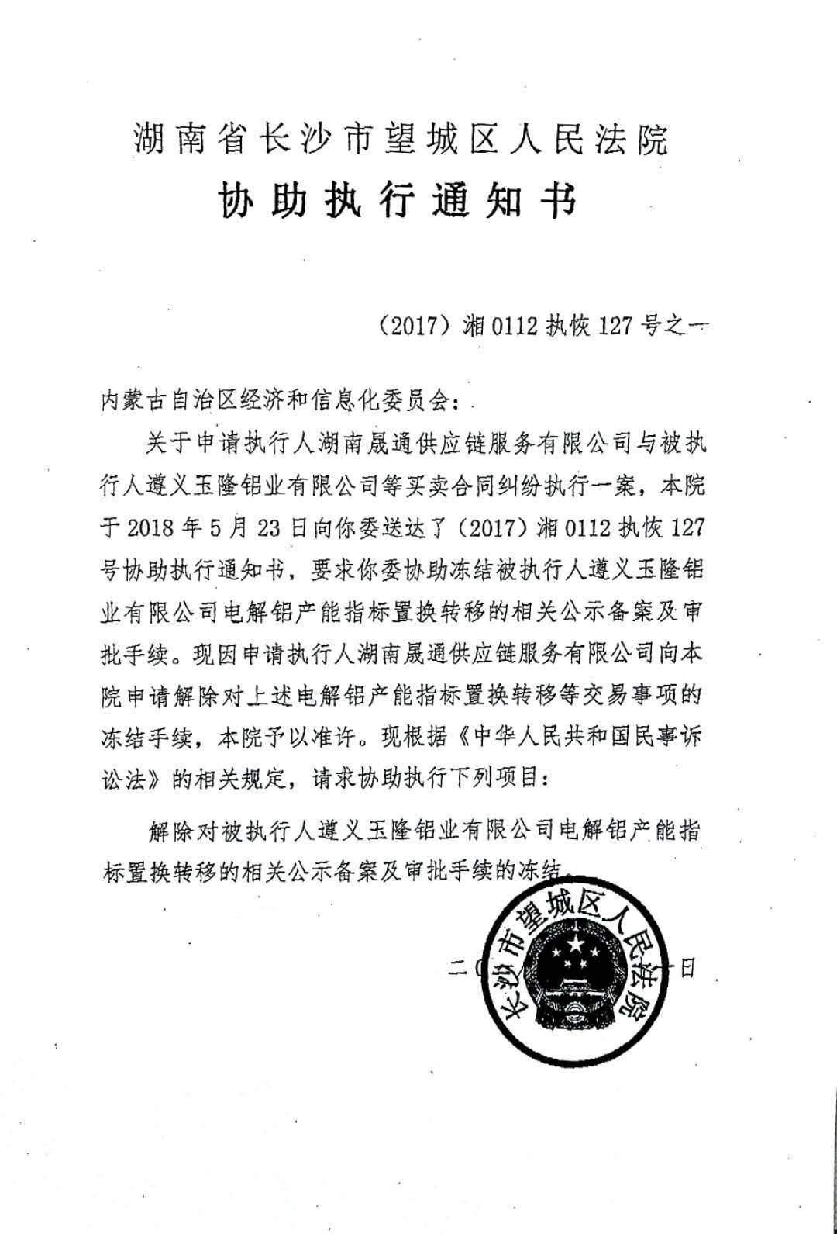
附件3
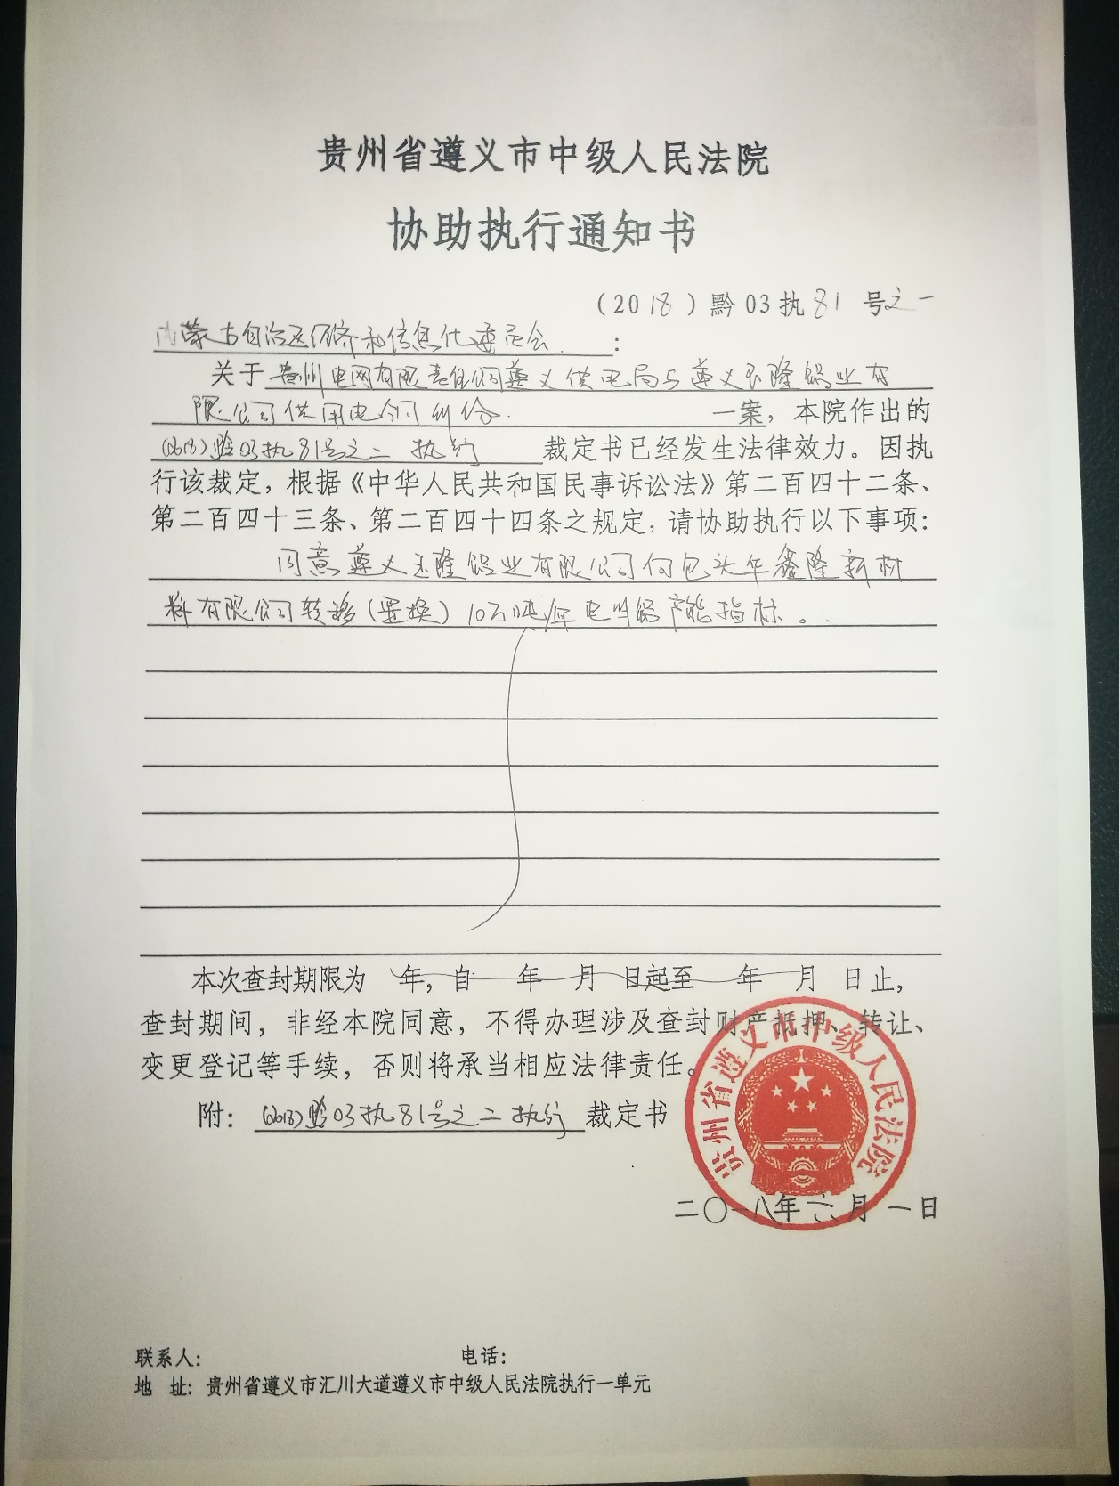

附件4

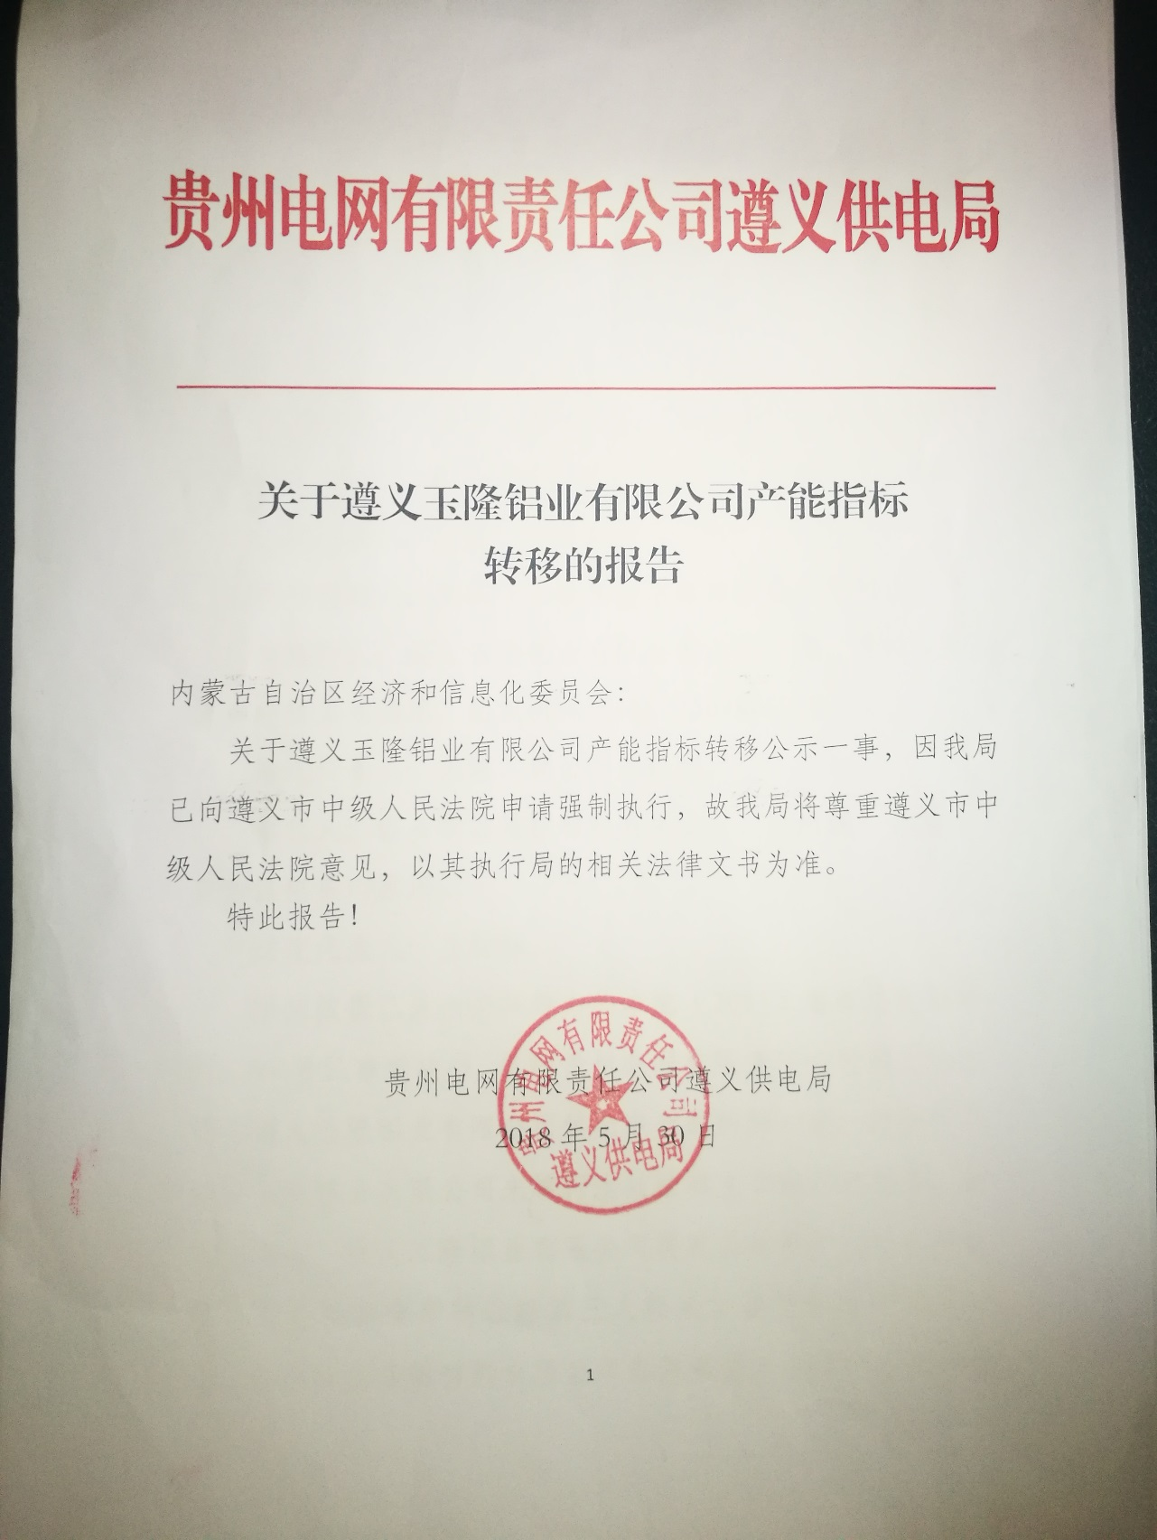
附件5：


